Тема урока: «Умножение обыкновенных дробей».

Класс: 6

Учебник: Математика. 6 класс. Н.Я. Виленкин, учебник для общеобразовательных учреждений. Мнемозина. Москва – 2020 г.

Тип урока: изучение нового материала.

**Цели урока:**

* ***образовательная*:** вывод правил умножения обыкновенных дробей; выработка умений по применению полученных знаний.
* ***развивающая:*** развитие логического мышления, познавательного интереса, любознательности, умение анализировать, наблюдать и делать выводы.
* ***воспитательная*:** воспитание самостоятельности, самооценки, активности, умения работать в группе.

Учебное оборудование: мультимедийный проектор, компьютер, экран, раздаточный материал.

Ресурсы: презентация «Умножение обыкновенных дробей».

Ход урока:

1.Мотивация

Здравствуйте, ребята! Я рада приветствовать Вас на уроке математики. Сегодня мы с вами отправимся в путь за знаниями. В дорогу мы возьмем только самое необходимое: хорошее настроение и наши знания.

Эпиграфом нашего урока будут эти строки:

«Пусть математика сложна, Ее до края не познать, Откроет двери всем она, В них только надо постучать.»

Сегодня, изучая новую тему, мы не сделаем великих открытий, но значимые для себя открытия вы совершите обязательно.

Но прежде чем мы приступим к поиску новых открытий , вспомним то, что мы узнали на прошлых уроках и в ходе повторения найдём, чему ещё нам надо научиться, поставим перед собой задачу и сформулируем тему урока.

2. Актуализация знаний

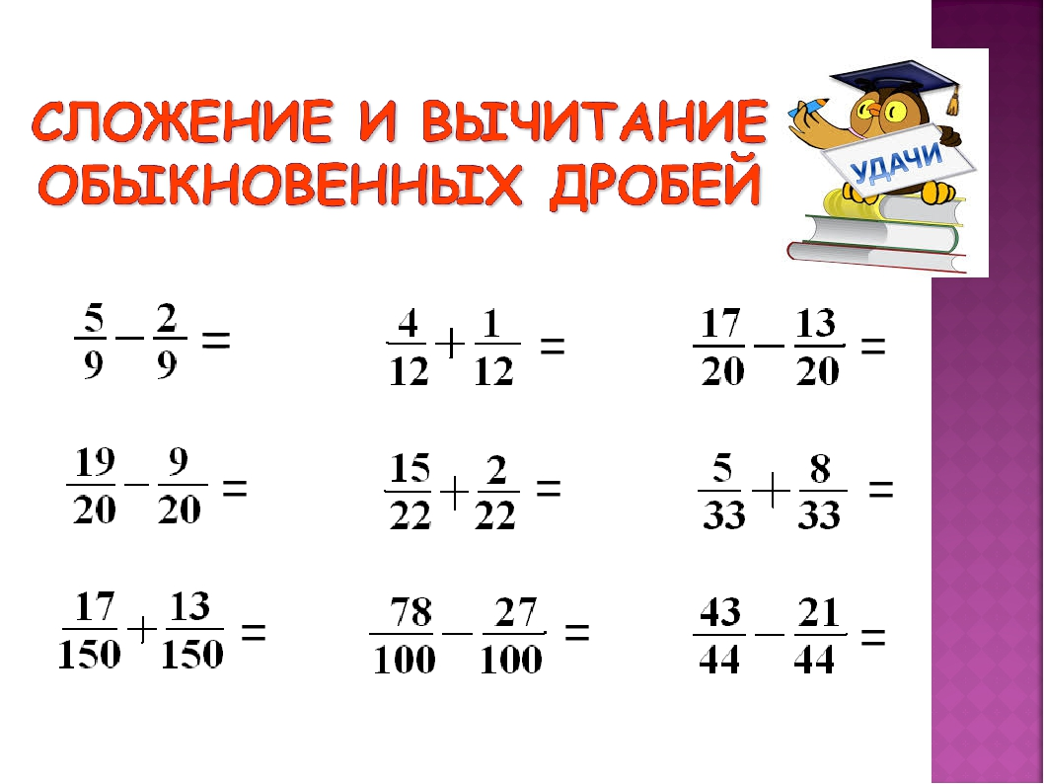*Цель:* повторение изученного материала, необходимого для «открытия нового знания», и выявление затруднений в индивидуальной деятельности каждого учащегося.

1)Вычислите:

2) Сократите дроби: , ,,

1. Сообщение темы урока. Изучение нового материала.

«Рассмотрим пример 1:

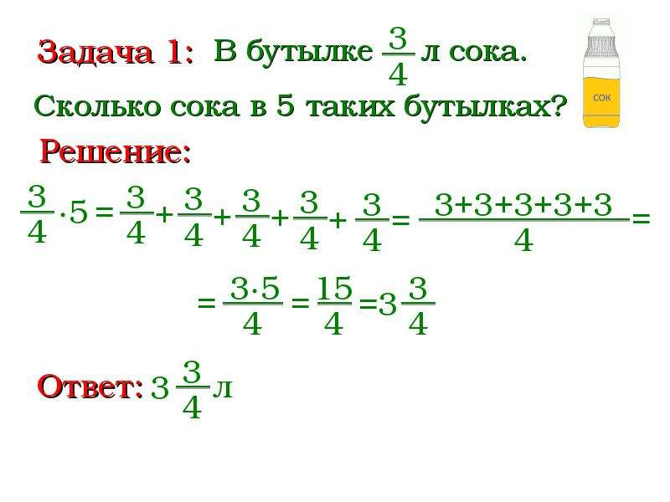

**Чтобы умножить дробь на натуральное число, надо ее числитель умножить на это число, а знаменатель оставить без изменений.**

Ребята, как найти площадь прямоугольника? Запишите соответствующую формулу.

Найдите площадь прямоугольника со сторонами 7 и 9 м.

А теперь, попробуйте, найти площадь закрашенной фигуры

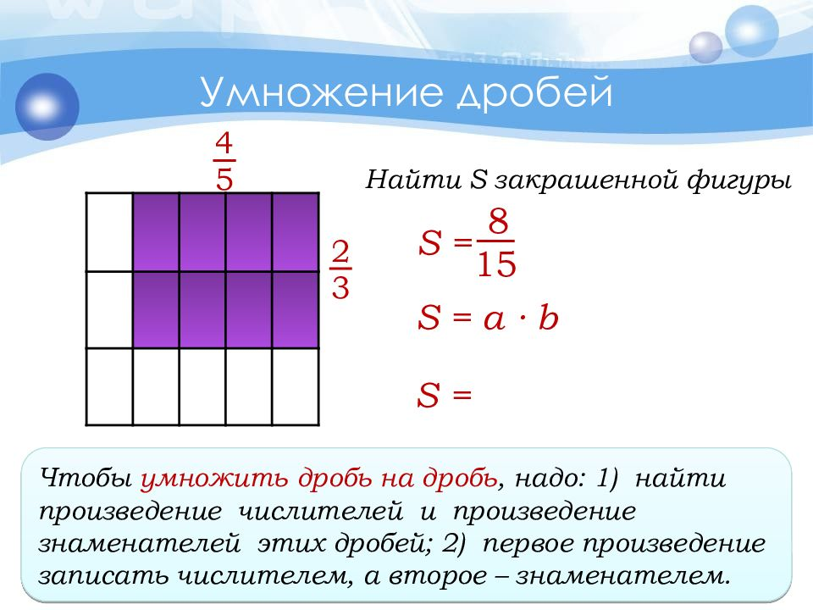



**Чтобы умножить дробь на дробь, надо: найти произведение числителей и знаменателей этих дробей, первое произведение записать числителем, второе – знаменателем.**

Пример 3: «Сколько км проедет велосипедист за ч, если будет двигаться со скоростью  км/ч?»

Так как пройденный путь равен произведению скорости на время, то для решения нужно найти произведение чисел и . Представим каждое из чисел в виде неправильной дроби:

= ; .

Теперь воспользуемся правилом умножения дробей: *= 

**Для того, чтобы выполнить умножение смешанных чисел, надо их записать в виде неправильных дробей, а затем воспользоваться правилом умножения.**

**Умножение дробей обладает переместительным и сочетательным свойствами».**

1. Физкультминутка. Надо встать и одновременно отдать честь правой рукой, а левую вытянуть вдоль туловища. Затем, подняв большой палец ладони левой руки, сказать «Во!». Затем хлопнуть в ладоши  и сделать то же, но другими руками
2. Закрепление материала: разбор заданий у доски.

№ 432.

а)   в) 

б)  г) 

№ 438.

а)  г)

б)  д)

в)  е) 

№ 451.

а) в)

б) г)

1. Итоги урока по вопросам:

Что нового узнали на уроке?

- Какую цель мы ставили в начале урока?

- Наша цель достигнута?

- Какие знания нам пригодились при выполнении заданий на уроке?

- Как бы вы оценили свою работу на уроке?

Закончить урок мне хочется словами Л.Н. Толстого: « Человек подобен дроби: в знаменателе - то, что он о себе думает, в числителе - то, что он есть на самом деле. Чем большего человек о себе мнения, тем больше знаменатель, а значит, тем меньше дробь»

Задумайтесь над этими словами.

Благодарю вас за работу и желаю успехов при выполнении домашнего задания.

1. Д/З:п.13 (учить правила), №№ 432(д - з), 438(ж – м), 451(д - з).